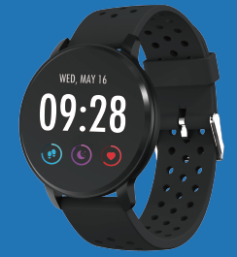

**BRUGERVEJLEDNING**

**SW-170**

SMARTWATCH

**Bemærk:** Opgradér softwaren til den seneste version, før du bruger uret. Oplad Smartwatch før ibrugtagningen.

**Download app**

**Scan følgende QR-kode, download og installér appen.**

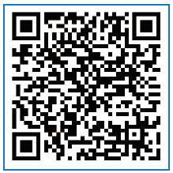

**Scan QR-kode og download**

**Parring**

Åbn appen, og konfigurér din profil.

Navigér til [Device]. Klik på [Add a Device].

Vælg din enhed på listen over scannede enheder.

Udfør

Tryk længe på siden [time page] på din enhed, og navigér til siden Detaljer. MAC-adressen på siden Detaljer kan hjælpe dig med at identificere din enhed på listen over scannede enheder.

**Funktioner i Smartwatch**

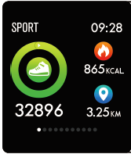

**Registrering af motion**

Smartwatch tæller automatisk skridt, kalorieforbrug og distance. De registrerede data synkroniseres med appen.

Bemærk: Motionsdataene på uret slettes hver dag ved midnat.

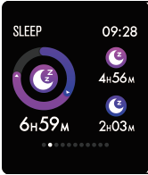

**Søvnmonitor**

Når du bruger Smartwatch, mens du sover, måles længden og kvaliteten af din søvn. De registrerede data synkroniseres med appen.

Bemærk: Søvndataene på uret slettes den næste dag kl. 20.

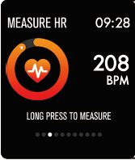

**Pulsmonitor**

Tryk længe på siden Puls for at starte målingen af din puls.

Siden kan vise pulsdata fra de seneste 7 målinger.

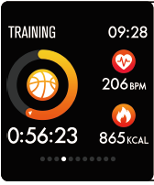

**Flere træningsforløb**

Tryk længe på siden Træning for at starte registreringen af et nyt træningsforløb. Der findes 8 træningstilstande. De seneste træningsdata vises på siden Træning.

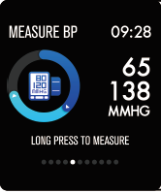

**Blodtryksmåler**

Tryk længe på siden Blodtryk for at starte målingen af dit blodtryk.

Siden kan vise oplysninger om blodtrykket fra de seneste 7 målinger.

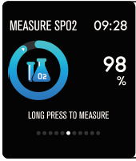

**Monitor af iltmætning/ilt i blodet**

Tryk længe på siden Iltmætning for at starte målingen af din iltmætning/ilt i blodet.

Siden kan vise oplysninger fra de seneste 7 målinger.

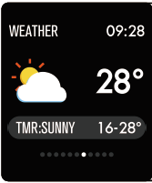

**Vejrudsigt**

Siden Vejr viser vejrudsigten for den aktuelle og den næste dag.

Den seneste vejrudsigt fra appen kan synkroniseres med uret, hvis uret er tilsluttet appen.

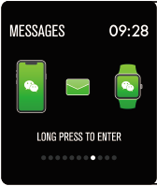

**Påmindelse om besked**

Uret kan synkronisere indgående meddelelser fra Twitter, Facebook, WhatsApp, Instagram osv.

Uret gemmer de seneste 3 beskeder.

Bemærk: Du kan slå indgående meddelelser til eller fra i appen.

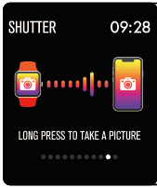

**Fjernbetjent lukker**

Når uret er tilsluttet appen, kan du kontrollere kameraet på din mobiltelefon med uret.

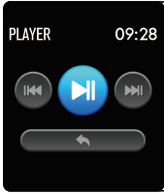

**Afspilning af musik**

Når uret er tilsluttet appen, kan du kontrollere musikafspilleren på din mobiltelefon med uret.

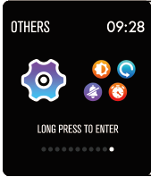

**Andre funktioner**

Andre funktioner omfatter stopur, justering af lysstyrken på skærmen, slå lyden fra, nulstilling til fabriksindstillinger og sluk for uret.

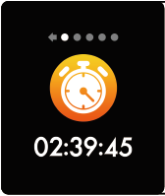

**Stopur**

Tryk længe på siden Stopur for at starte tidtagningen, og tryk længe igen for at stoppe tidtagningen.

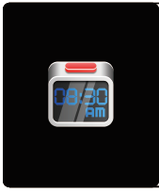

**Alarm**

Hvis du indstiller og aktiverer en alarm på appen, og uret er tilsluttet appen, vibrerer uret, når alarmen udløses.

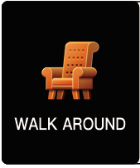

**Påmindelse om stillesidning**

Uret vibrerer for at påminde dig om at gå en tur efter en times stillesidning.

Bemærk: Funktionen kan slås til eller fra i appen.

**Flere oplysninger om Smartwatch**

**Brug under våde forhold**

Smartwatch er vandtæt. Det betyder, at uret er beskyttet mod regn og vandsprøjt og kan bruges til selv den mest sveddryppende træning.

Bemærk: Svøm ikke med uret på. Brusebad med uret på anbefales ikke, selvom det ikke vil beskadige uret. Tag regelmæssigt uret af, så din hud kan tørre og ånde. Når remmen bliver våd, skal du tørre den grundigt, før du tager den på igen.

**Brug af berøringstasten**

Tryk på berøringsområdet på urets startskærm for at vække uret eller skifte til siden for eventuelle andre funktioner.

Tryk længe på berøringsområdet for at åbne siden med eventuelle valgmuligheder for funktionen.

**Brug af hurtigvisning**

Når urets skærm er slukket, kan du tænde skærmen og få vist klokkeslæt og beskeder fra din telefon ved blot at dreje dit håndled mod dig. Urets skærm slukkes automatisk, når der ingen aktivitet registreres i nogle få sekunder.

ALLE RETTIGHEDER FORBEHOLDES. COPYRIGHT DENVER ELECTRONICS A/S



Elektrisk og elektronisk udstyr samt medfølgende batterier indeholder materialer, komponenter og stoffer, der kan være skadelige for menneskers sundhed og for miljøet, hvis affaldet (kasseret elektrisk og elektronisk udstyr og batterier) ikke håndteres korrekt.

Elektrisk og elektronisk udstyr og batterier er mærket med ovenstående symbol med en affaldsspand overstreget med et kryds. Symbolet angiver, at elektrisk og elektronisk udstyr og batterier ikke må bortskaffes sammen med almindeligt husholdningsaffald men skal indsamles særskilt.

Det er vigtigt, at du som slutbruger afleverer dine brugte batterier på de hertil beregnede indsamlingssteder. På denne måde er du med til at sikre, at batterierne genanvendes i overensstemmelse med lovgivningen og ikke belaster miljøet.

Alle kommuner har etableret indsamlingsordninger, hvor affald fra elektrisk og elektronisk udstyr samt batterier gratis kan afleveres på genbrugsstationer og andre indsamlingssteder eller blive afhentet direkte fra boligerne. Nærmere information kan fås hos kommunens tekniske forvaltning.

Hermed erklærer Inter Sales A/S, at radioudstyrstypen SW170 er i overensstemmelse med EU-direktiv 2014/53/EU. EU-overensstemmelseserklæringens fulde tekst kan findes på følgende internetadresse: <http://www.denver-electronics.com/denver-SW-170/>

Driftsfrekvensområde:

Maksimal udgangseffekt:

Importør:

DENVER ELECTRONICS A/S

Omega 5A, Søften

DK-8382 Hinnerup

Danmark

[www.facebook.com/denverelectronics](http://www.facebook.com/denverelectronics)